**第93届企业家成功论坛**

**《优秀经理人的十项修炼》**

**上课时间：**2016年10月23日  **课程费用：**1800元/人

**课程对象：**部门主管、部门经理、区域经理等中层管理干部

**主讲老师：董老师**

* 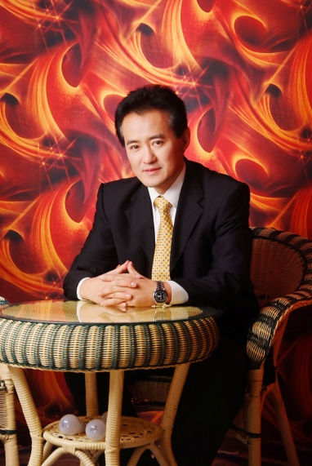北京大学访问学者、北京大学当代企业文化研究所高级研究员；
* 2007年“中国最具价值培训师”之一；
* 2008年“十大魅力培训师”之一；
* 2009年最受欢迎的企业培训师；
* 北京大学、中山大学等国内知名学府EMBA主讲教授。

**课程大纲**

**一、核心能力修炼**

1.塑造企业文化的能力

2.富有创造力

3.有强的自信心

4.阳光的心态

**二、制定和构建战略的能力修炼**

1.为什么要制定战略？

2.什么是战略？

3.制定和构建战略的六大基石是什么？

**三、品格修炼**

1.有活力

2.能调动周围人的热情

3.有激情

**四、执行力修炼**

1.执行力的三个核心

2.有执行力的人的特点

**五、精神特质修炼**

**六、危机管理能力修炼**

**七、团队合作能力修炼**

**八、责任感和使命感修炼**

**九、沟通能力修炼**

1.沟通的障碍来自哪里？

2.沟通的三个方向

**十、人才观修炼**

1.人才的选择思路

2.选人的几种方式

3.用人的基本要求

**十一、案例研讨：**